台北縣鶯歌鎮中湖國民小學八十八學年度第一學期自然考卷
命題老師：黃惠珠老師。班級： 年 班。姓名：

一、選擇題：每題2分；20%

1.（）魚用什麼器官呼吸？鰓肺鰭
2.（）下列哪一個不是生活在水裡的動物？大肚魚田螺
螞蟻 。
3.（）把布袋蓮的葉柄橫切，用放大鏡觀察，會看到下列哪一個圖？   

4.（）哪一句話是錯的？水生植物會製造氧氣水生植物可以做為水生動物的家海裡沒有水生植物
5.（）月亮如何移動？東升西落西升東落南升北落
6.（）農曆初七月亮是什麼形狀？  
7.（）若10㏄的水可以溶解2湯匙的糖，20㏄的水可以溶解多少糖？4湯匙6湯匙8湯匙
8.（）怎樣可以使沒有完全溶解的糖溶解？加水直接加熱加熱水以上方法都可以
9.（）同一棵樹用塑膠袋套住葉子，將袋口綁緊，哪一種情形最先出現水滴？陽光下套住10片葉子陽光下套住5片葉子陰影下套住10片葉子
10.（）什麼因素會影響水分蒸散的快慢？葉子的大小葉子的數量放在陽光下或陰影下以上都會。

二、是非題：對的打○，錯的打×：每題2分；20﹪

1.（）生活在水裡的動物不需要氧氣。
2.（）魚在水裡嘴一張一合是在呼吸。
3.（）月亮自己會發光，所以看起來亮亮的。
4.（）從這次月圓到下次月圓要經過30天。
5.（）月亮只在晚上出來，白天看不到月亮。
6.（）對於還沒溶解的糖，加水可以使它溶解。
7.（）對於還沒溶解的鹽，加水可以使它溶解。
8.（）對於還沒溶解的糖，加熱可以使它溶解。
9.（）對於還沒溶解的鹽，加熱可以使它溶解。
10.（）把根切開，根裡面有紅色的水，表示根會吸水。
三、寫出正確的答案：60﹪
- 請將魚身體各部位的名稱填入號碼：（每格3分，27﹪）
鰓蓋胸鰭背鰭尾鰭臀鰭腹鰭
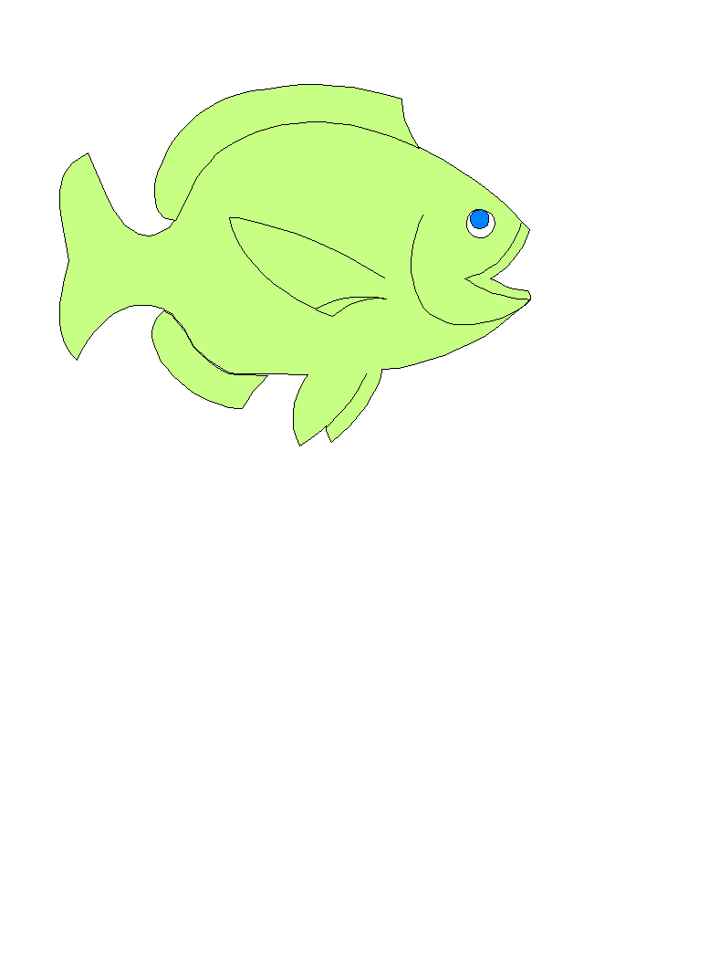
＊魚快速前進時是靠 （填號碼）
- 魚左右轉彎時是靠 （填號碼）
＊魚的鰓是在 裡面（填號碼）
- 月亮從農曆初三到十九的形狀是怎麼變化的？畫在□裡。
（每格3分，15﹪）

十九
十五
十一
初八
初三
初三 初七 十一 十五 十九
- 把植物的根、莖、葉填入左邊的正確空格中，並在右邊將他們的相關功能連起來。（每個答案3分；18﹪）


小朋友！恭喜你們第一次月考終於結束了
老師在此祝福大家月考考試順利，人人100分
大家可以痛痛快快地玩個過癮了！
後面的單元比較難，你也要好好努力唷！
吸收水分
輸送水分
蒸散水分
連一連
.

